Ο τίτλος του άρθρου με Κεφαλαίο το πρώτο γράμμα

Πρώτος Συγγραφέας^{α}, Δεύτερος Συγγραφέας^{β}, Τρίτος Συγγραφέας^{γ}

^{α}Πρώτη μνεία ευθύνης, Διεύθυνση, Πόλη, ΤΚ, Χώρα
^{β}Δεύτερη μνεία ευθύνης, Διεύθυνση, Πόλη, ΤΚ, Χώρα

Περίληψη
Εισάγετε εδώ την περίληψη του άρθρου: Η περίληψη περιλαμβάνει τον σκοπό της έρευνας/μελέτης, το θεωρητικό πλαίσιο (συνοπτικά), τα κύρια συμπεράσματα, ενώ εκτείνεται σε περίπου 300 λέξεις. Επιπρόσθετα, η περίληψη υποβάλλεται και στα ελληνικά και στα αγγλικά. Ως εκ τούτου, θα πρέπει να είναι ολοκληρωμένη, να έχει νοηματική συνοχή (μεταβατικές/συνδετικές λέξεις) και να περιέχει όλα τα κύρια σημεία του άρθρου. Επίσης, καλό θα ήταν να αποφεύγονται οι παραπομπές, καθώς και οι συντομογραφίες.

© 2016 Σύνδεσμος Ελληνικών Ακαδημαϊκών Βιβλιοθηκών

Λέξεις-κλειδιά: Εισάγετε εδώ τις λέξεις-κλειδιά, χωρισμένες με κόμμα – έως πέντε (5) λέξεις-κλειδιά.

Αριθμός DOI:

1. Κυρίως κείμενο [Επικεφαλίδα Επιπέδου 1]
Εδώ εισάγετε το κυρίως κείμενο του άρθρου σας. Οι παράγραφοι ακολουθούν σειριακή δομή και διακόπτονται μόνο από τίτλους, υπότιτλους, εικόνες και γραφήματα. Παρακάτω καταγράφονται περισσότερες οδηγίες προς τους συγγραφείς.

1.1. Δομή [Επικεφαλίδα Επιπέδου 2]
Τα αρχεία να είναι σε μορφή MS Word (.doc ή .docx) και κατάλληλα για άμεση εκτύπωση (χαρτί διαστάσεων Α4). Τα γραφήματα, οι εικόνες και οι πίνακες θα πρέπει να περιλαμβάνονται στο κυρίως τμήμα του άρθρου και να μην υποβάλονται ξεχωριστά.
Παρακαλείστε να μην μεταβάλετε τη μορφοποίηση και το στυλ που έχει καθοριστεί στο συγκεκριμένο πρότυπο συγγραφής άρθρου. Όπως ορίζεται, τα άρθρα να ακολουθούν μονή στοίχιση, σε γραμματοσειρά Times New Roman μεγέθους 11pt. Τα περιθώρια ορίζονται ως «moderate» (επάνω-κάτω: 2,54 cm και αριστερά-δεξιά: 1,91 cm). Για να εμφανίζονται λέξεις, φράσεις ή παράγραφοι του κειμένου «πλάγια (italics), έντονα (bold) ή έντονα-πλάγια (bold-italics)», επιλέγετε, υποχρεωτικά, τις αντίστοιχες μορφοποιήσεις από τα εικονίδια «Στυλ» (“Character styles”) στο μενού «Κεντρική» (“Home”).

- Παράδειγμα στοίχισης κουκίδων

1.1.1. Πίνακες [Επικεφαλίδα Επιπέδου 3]
Όλοι οι πίνακες να ακολουθούν αραβική αρίθμηση (1.2.3…), να περιλαμβάνουν μια περιγραφή (λεζάντα), η οποία και εισάγεται κάτω από τον πίνακα, με αριστερή στοίχιση. Οι πίνακες να περιλαμβάνονται στο κυρίως τμήμα του άρθρου και να μην υποβάλονται χωριστά. Ακολουθεί ένα σχετικό παράδειγμα. Παρακαλείστε να μην μεταβάλετε τη μορφοποίηση και το στυλ που έχει καθοριστεί στο συγκεκριμένο παράδειγμα διαμόρφωσης πίνακα, γιατί δεν εμφανίζεται σωστά σε format epub. Για παράδειγμα, εάν ο πίνακας έχει background με χρώμα, στο format epub δεν θα εμφανίζεται.

Πρότυπο Κεφαλίδας | Πρότυπο Κεφαλίδας
Πρότυπο κειμένου | Πρότυπο κειμένου
Πρότυπο κειμένου | Πρότυπο κειμένου

Πίνακας 1.1 Αυτό είναι ένα παράδειγμα διαμόρφωσης τίτλου πίνακα.

1.2. Επικεφαλίδες ενοτήτων
Οι επικεφαλίδες των ενοτήτων και υποκατηγοριών να ακολουθούν αριστερή στοίχιση, με έντονη γραμματοσειρά, κεφαλαίο το πρώτο γράμμα και συνεχόμενη αραβική αρίθμηση (1,2,3…). Οι επικεφαλίδες των υποκατηγοριών να ακολουθούν την ανάλογη αρίθμηση (π.χ. 1.1, 1.1.1).

1.3. Ονομασία αρχείου
Παρακαλείστε να ονομάζετε το αρχείο σας με λατινικούς χαρακτήρες, ως εξής: «Επίθετο συγγραφέα_λέξη κλειδί».

1.4. Υποσημειώσεις
Οι υποσημειώσεις είναι καλό να αποφεύγονται. Ωστόσο, εάν το κρίνετε απαραίτητο, μπορείτε να εισαγάγετε υποσημειώσεις στο κείμενό σας με ενδεικτική αρίθμηση. Οι υποσημειώσεις να χρησιμοποιούν μονό διάστιχο, με γραμματοσειρά μεγέθους 8pt. Μην αλλάζετε τη μορφοποίηση του συγκεκριμένου προτύπου, καθώς υπάρχει το ενδεχόμενο οι υποσημειώσεις να μην εμφανίζονται στην εκτύπωση του άρθρου.

1.5. Εικόνες, Γραφήματα
Όλες οι εικόνες που περιλαμβάνονται στο άρθρο να ακολουθούν αραβική αρίθμηση (1,2,3,…), να περιλαμβάνουν τίτλο και να έχουν τη σωστή ανάλυση (300 ppi), ώστε να είναι ευδιάκριτες. Η αρίθμηση και ο τίτλος κάθε εικόνας θα πρέπει να καταχωρίζονται ακριβώς από κάτω (λεζάντα), με αριστερή στοίχιση και μέγεθος γραμματοσειράς 11 pt.

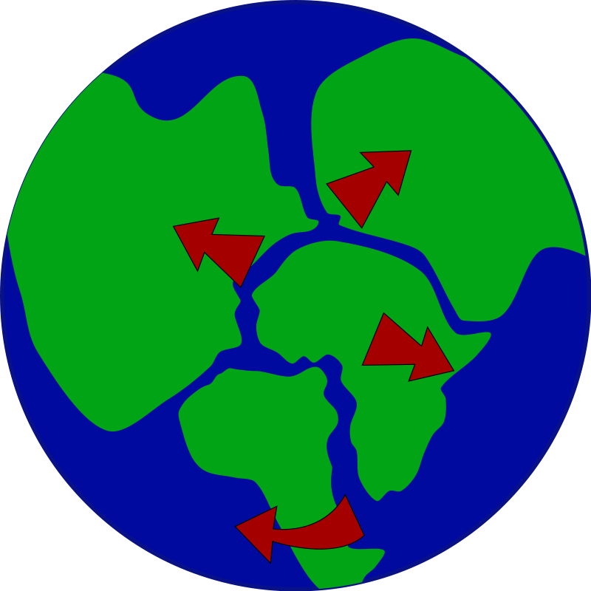

Εικόνα 1 Αυτό είναι ένα παράδειγμα διαμόρφωσης λεζάντας εικόνας.

1.6. Υποβολή
Η υποβολή του άρθρου γίνεται αποκλειστικά ηλεκτρονικά, βάσει των (βήμα-βήμα) σχετικών οδηγιών που περιλαμβάνονται στο σύστημα OJS. Η επικοινωνία με τους συγγραφείς σε όλα τα ενδιάμεσα στάδια (υποβολή, αξιολόγηση, αναθεώρηση, δημοσίευση) επίσης γίνεται ηλεκτρονικά, μέσω ηλεκτρονικού ταχυδρομείου.

1.7. Αλλαγή στα ονόματα των συγγραφέων
Εφόσον θελήσετε να προβείτε σε κάποια αλλαγή στο όνομα ή στα ονόματα των συγγραφέων (προσθήκη-αφαίρεση) ή να αλλάξετε τη σειρά των ονομάτων, θα πρέπει να το αιτηθείτε εγκαίρως -πριν τη δημοσίευση του άρθρου- στη Συντακτική Επιτροπή του περιοδικού. Σε κάθε περίπτωση, χρειάζεται, επιπρόσθετα, και η έγγραφη έγκριση του συγγραφέα που προστίθεται ή αφαιρείται.

1.8. Ευχαριστίες – Αναφορές σε πρόσωπα
Οι ευχαριστίες ή/και οι αναφορές σε πρόσωπα να αναφέρονται πριν από τη Βιβλιογραφία, ως διακριτή ενότητα (αριστερή στοίχιση, με έντονη γραμματοσειρά και κεφαλαίο το πρώτο γράμμα, χωρίς αρίθμηση).

1.9 DOI
Το DOI (Digital Object Identifier) χρησιμοποιείται για την ταυτοποίηση ηλεκτρονικών αρχείων/εγγράφων. Αποτελεί έναν μοναδικό αριθμό που αποδίδεται από τον εκδότη σε κάθε ηλεκτρονικό αρχείο ξεχωριστά, πριν την έκδοσή του, και είναι αμετάβλητο.

1.10 Βιβλιογραφία
Οι πηγές που χρησιμοποιήσατε, υπό μορφή Βιβλιογραφίας / Βιβλιογραφικών Αναφορών (βλ. παρακάτω), να καταχωρίζονται στο τέλος του άρθρου και να περιλαμβάνουν όλες τις παραπομπές που έχετε χρησιμοποιήσει μέσα στο κείμενο (και το αντίστροφο). Για τη σύνταξη της βιβλιογραφίας (παραπομπών και αναφορών), συστήνεται να υιοθετείτε το πρότυπο APA (American Psychological Association-6th edition, http://www.apastyle.org/). Για οδηγίες αναφορικά με τη σύνταξη της βιβλιογραφίας, ακολουθήστε τον εξής σύνδεσμο: Πατήστε εδώ

Συνοπτικές οδηγίες:
- Οι πηγές καταγράφονται αλφαβητικά, βάσει του επιθέτου του συγγραφέα.
- Δεν αριθµούνται οι αναφορές, ούτε τίθενται σε λίστα µε κουκκίδες.
- Δεν χρησιµοποιούνται έντονα γράμματα , ούτε εισαγωγικά και υπογραµµίσεις.
- Δίνεται ιδιαίτερη έµφαση στα σηµεία στίξης.
- Τα έργα ενός συγγραφέα παρατίθενται σε χρονολογική σειρά, από το παλαιότερο προς το πλέον σύγχρονο, βάσει του έτους δηµοσίευσης.
- Όταν περισσότερες από µία πηγές προέρχονται από τον ίδιο συγγραφέα και έχουν δηµοσιευτεί το ίδιο έτος, αναφέρονται σύµφωνα µε την αλφαβητική σειρά του τίτλου τους.
- Εάν υπάρχει κώδικας DOI (στις έντυπες και ψηφιακές εκδόσεις), καταγράφεται.

1.11 Σημεία ελέγχου για τη διασφάλιση «τυφλής» αξιολόγησης
Όπως έχει αναφερθεί, τα άρθρα υπόκεινται σε καθεστώς αξιολόγησης, η οποία και θα καθορίσει την αποδοχή τους προς δημοσίευση στο περιοδικό ή την απόρριψή τους. Προκειμένου να διασφαλιστεί η αντικειμενικότητα και αμεροληψία της διαδικασίας, έχει επιλεγεί η «διπλή τυφλή» αξιολόγηση (“double blind” review). Το βασικό χαρακτηριστικό της είναι ότι απουσιάζουν τα προσωπικά στοιχεία τόσο του συγγραφέα/των συγγραφέων του άρθρου, όσο και του αξιολογητή/-ών, επομένως δεν γνωρίζει ο ένας την ταυτότητα του άλλου/των άλλων. Έτσι, αποκλείεται η υποκειμενικότητα και η μεροληψία, αφού η διαδικασία αφορά αποκλειστικά την επιστημονική εγκυρότητα του άρθρου.
Για τη διαδικασία της τυφλής αξιολόγησης, ο συγγραφέας/οι συγγραφείς παρακαλείται/-ούνται να μεριμνά/-ούν, ώστε να παραλείπονται τα προσωπικά του/τους στοιχεία από το άρθρο:
→ Κατά τη διαδικασία αποθήκευσης του εγγράφου, ακολουθούνται τα απαραίτητα βήματα για την αφαίρεση προσωπικών δεδομένων από το αρχείο (remove personal information from file properties).
→ Όπου μέσα στο κείμενο χρησιμοποιείται παραπομπή με το όνομα/τα ονόματα του συγγραφέα/των συγγραφέων θα πρέπει να αντικαθίσταται από το εξής: «Συγγραφέας», χρονιά έκδοσης/δημοσίευσης. Το ίδιο ισχύει και για τη Βιβλιογραφία στο τέλος του άρθρου.

2. Βιβλιογραφία / Βιβλιογραφικές Αναφορές (ενδεικτικά)
Mettam, G. R. & Adams, L. B. (1999). How to prepare an electronic version of your article. In B. S. Jones & R. Z. Smith (Eds.), Introduction to the electronic age (pp. 281–304). New York: E-Publishing Inc.
Strunk, W., Jr. & White, E. B. (1979). The elements of style (4th ed.). New York: Longman, (Chapter 4).
Van der Geer, J., Hanraads, J. A. J. & Lupton, R. A. (2010). The art of writing a scientific article. Journal of Science Communication, 163, 51–59.

